MATERIAL DE USO EXCLUSIVO DO ALUNO |  | MATERIAL DE USO EXCLUSIVO DO ALUNO – FICA EM PODER DO ALUNO:
MATERIAL DE USO EXCLUSIVO DO ALUNO | 1  1  1 | Caderno de 100 folhas para Português  Caderno de 100 folhas para Matemática  Caderno de 10 matérias (dividido entre Ciências, Inglês, História e Geografia)
MATERIAL DE USO EXCLUSIVO DO ALUNO | 1  1 | Estojo com 3 divisórias com lápis, borracha, apontador, caneta azul, caneta vermelha,  caneta marca-texto amarelo, corretivo tipo caneta, tesoura e cola bastão  Régua acrílica de 30 cm
MATERIAL DE USO EXCLUSIVO DO ALUNO | 1  1 | Grampeador pequeno com grampo  Compasso
MATERIAL DE USO EXCLUSIVO DO ALUNO | 1 | Transferidor
MATERIAL DE USO EXCLUSIVO DO ALUNO | 1  1 | Dicionário de Português (com a nova ortografia) - material obrigatório  Dicionário de Inglês - material obrigatório  Para aula de Artes
MATERIAL DE USO EXCLUSIVO DO ALUNO | 1  1  1  1 | Estojo de lápis de cor com 12 cores  Lápis HB  Lápis 4B  Caderno de desenho de 100 folhas para Artes
ENTREGAR NA ESCOLA |  | MATERIAL QUE DEVERÁ SER ENTREGUE NA ESCOLA NO PRIMEIRO DIA DE AULA PRESENCIAL
ENTREGAR NA ESCOLA | 500  1 | Folhas de papel TAMANHO A4, para XEROX (*NÃO SERVEM OS PAPÉIS NOS TAMANHOS: Sulfite, Ofício, Carta/Letter). Favor etiquetar o pacote  Pasta-catálogo na cor azul com grampo e com 40 saquinhos já montados na pasta e com etiqueta com o nome completo.
IDENTIFICAR COM O NOME DO ALUNO TODOS OS MATERIAIS.

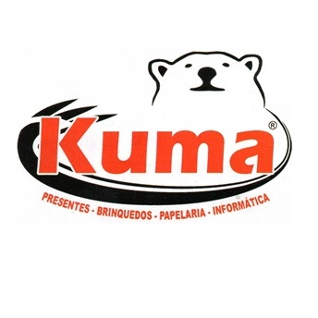
Sugestão de compras:
Loja Kuma Papelaria – a maior papelaria da região!
Rua: Juvêncio de Araújo Figueiredo, nº483 – Perus

